La Comunicación póster: “La matrona y la prevención del cáncer de cérvix” publicada en el 2014 en las IIIª Jornadas del Día Internacional de la Matrona, organizadas por la asociación andaluza de matronas y que se presentó en el siguiente formato:

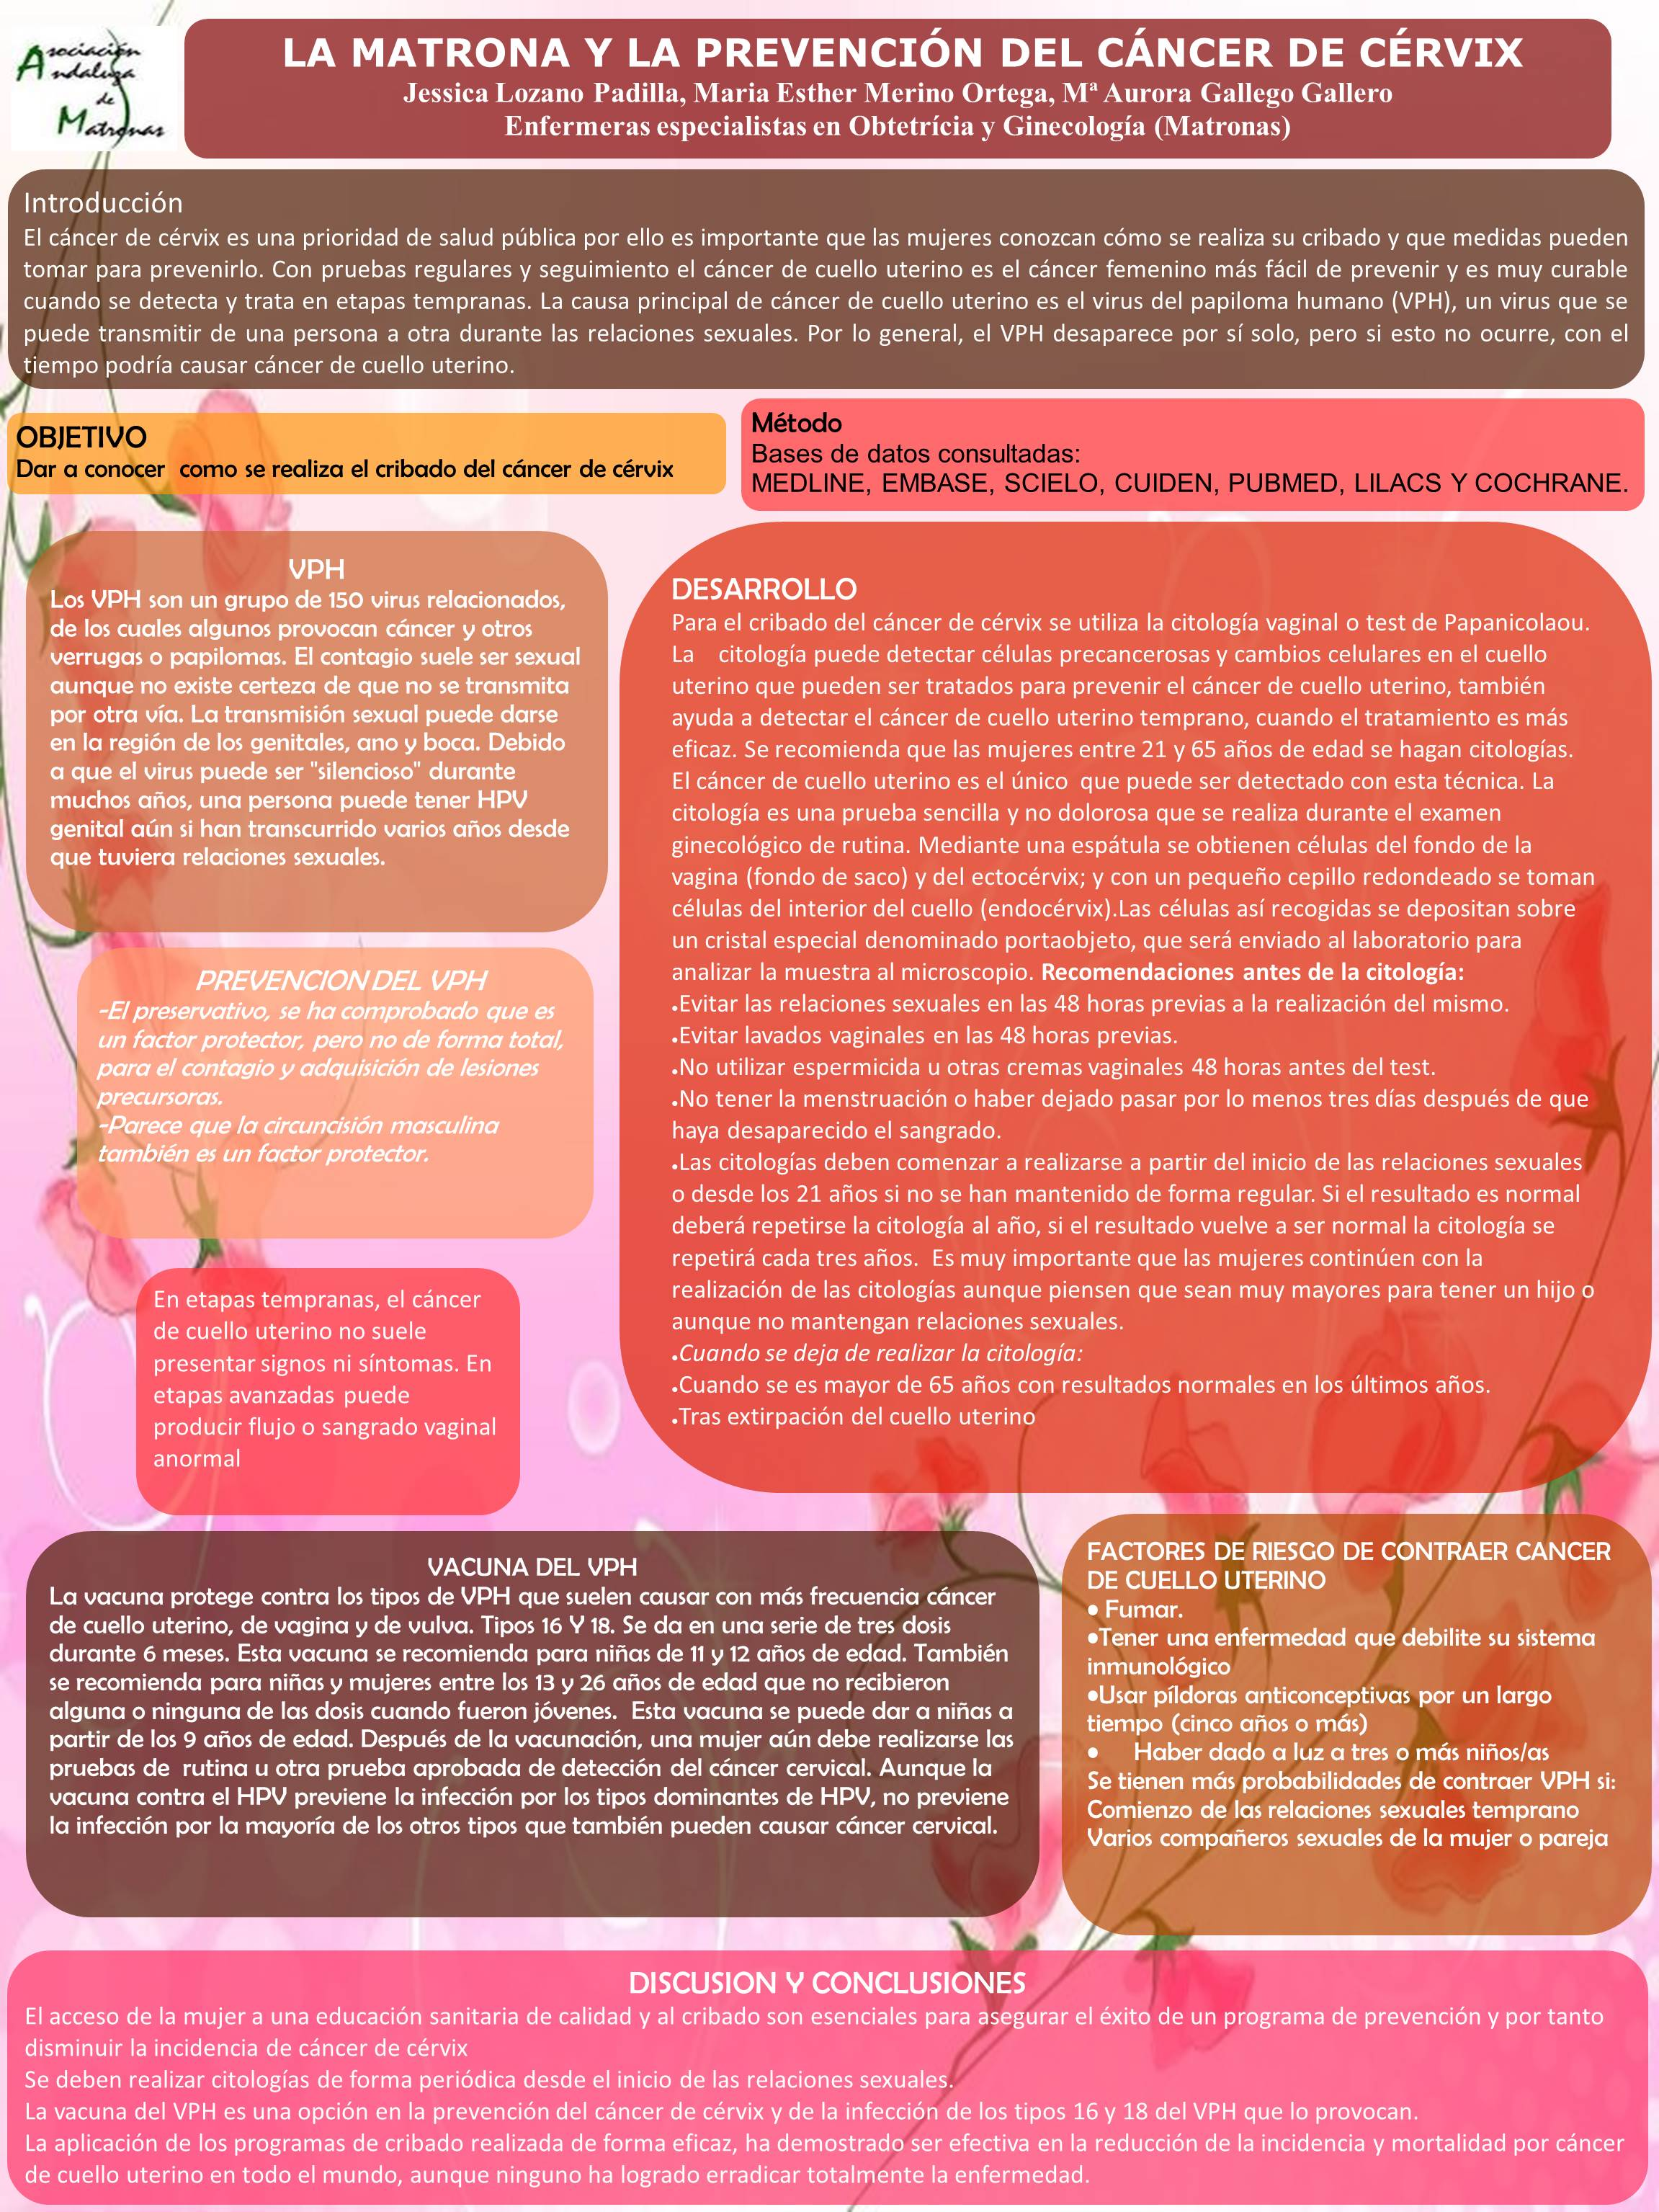

Realizamos este trabajo de revisión bibliográfica como se especifica en la comunicación poster realizando una búsqueda bibliográfica en las principales bases de datos como: Medline, Embase, Scielo, Cuiden, Pubmed, Lilacs, Cochrane con las palabras clave: VPH, Cáncer Cérvix, cuello de útero, cáncer y citología.
Las enfermeras y especial las matronas especializadas en obstetricia y ginecología participan en los programas de prevención del cáncer de cérvix por lo que debemos tener claras cuales son nuestras funciones que van desde informar a las mujeres de los factores que previenen la aparición de esta patología, la importancia de la realización de pruebas de cribado, la realización de dichas citologías, su periodicidad y tratamiento en caso de presentarla. Debemos conocer no solo la técnica sino estar informadas de la eficacia, periodicidad, alcance diagnostico y otros datos de la fase de screening para poder realizar la captación de las mujeres especialmente las que reúnan factores de riesgo.
De los artículos encontrados se seleccionaron los más recientes, los que trataran temas en los que se pudiera valorar los efectos del cribado del cáncer de cérvix, como la matrona puede colaborar en la prevención, como se realiza la prevención, qué es el VPH, como prevenirlo, los diferentes factores de riesgo y las vacunas que se pueden administrar. Se seleccionaron los artículos que no tuvieran ningún conflicto ético ni de intereses en su realización.

Los artículos en los que encontramos la información que respondía a los objetivos que nos planteamos y que utilizamos para elaborar nuestra revisión y las conclusiones de nuestro trabajo fueron los siguientes.

Shepherd J, Frampton G, Harris P. Intervenciones para la prevención del cáncer de cuello de útero mediante modificaciones de la conducta sexual. Cochrane Database of Systematic Reviews 2011 Issue 4. Art. No.: CD001035. DOI: 10.1002/14651858.CD001035

Virus del papiloma humano y cáncer de cérvix. Eficacia de la prevención vacunal: una revisión bibliográfica. Díaz Alonso, María Jordana. Spain, Europe: Universidad de Zaragoza, 2014.

Examen preventivo de cáncer del cuello uterino: la percepcion de las mujeres. Ressel, Lúcia Beatriz; Stumm, Karine Eliel; Peripolli Rodrigues, Andressa; Carbonell dos Santos, Carolina; Frescura Junges, Carolina. In: Avances en Enfermería. July 2013 31(2):65-73; Universidad Nacional de Colombia, 2013.

Asociación entre la infección por el VIH y el Virus del Papiloma Humano: Implicaciones para la prevención del cáncer de cérvix en mujeres VIH positivas. Stuardo Ávila, Valeria. In: TDX (Tesis Doctorals en Xarxa); Spain, Europe: Universitat Pompeu Fabra, 2010

La prevención primaria del cáncer de cervix: las vacunas frente al virus del papiloma humano. Cortés Bordoy, Javier; Forteza Valades, Ana; Ferret Fuchs, Gabriel. Spain, Europe: Reial Acadèmia de Medicina de les Illes Balears, 2014.

Asociación entre la infección por el VIH y el Virus del Papiloma Humano: Implicaciones para la prevención del cáncer de cérvix en mujeres VIH positivas. Stuardo Ávila, Valeria. In: TDX (Tesis Doctorals en Xarxa); Universitat Pompeu Fabra, 2010.

Nivel de conocimiento de los factores de riesgo y prevención secundaria para cáncer de mama y cervix en los estudiantes de Enfermería de la UNHEVAL, 2013. Nieto Beteta, Hulda; Silvestre Carhuachihn, Karina Gina. In: Universidad Nacional Hermilio Valdizán ; Repositorio Institucional - UNHEVAL; Peru, South America: Universidad Nacional Hermilio Valdizán, 2014.

Cervical cancer and human papillomavirus: Epidemiological evidence and perspectives for prevention Cáncer del cérvix y virus del papiloma humano: evidencia epidemiológica y perspectivas para su prevención. NUBIA MUÑOZ; F. XAVIER BOSCH. In: Salud Pública de México, Vol 39, Iss 4, Pp 274-282 (1997); Web server without geographic relation, Web server without geographic relation (org): Instituto Nacional de Salud Pública, 1997. Language: English; Spanish

Prevención del cáncer de cérvix. Marzo-Castillejo, M.; Cierco Peguero, P.; del Cura González, I.. Atención Primaria; volume 36, issue 6, page 328-333 ; ISSN 0212-6567; United States, North America: Elsevier BV, 2005.

Prevención del cáncer de cérvix. ¿Cuál es nuestra realidad?. Sánchez Beiza, L. Atención Primaria; volume 33, issue 5, page 234-236 ; ISSN 0212-6567; United States, North America: Elsevier BV, 2004.

M. D. Diestro Tejeda, M. Serrano Velasco, F. Gómez-Pastrana Nieto Cáncer de cuello uterino. Estado actual de las vacunas frente al virus del papiloma humano (VPH) Oncología, 2007; 30 (2):42-59

F. Serman. Cáncer cervicouterino: Epidemiología, historia natural y rol del virus del papiloma humano. Perspectivas en prevención y tratamiento. Rev. chil. obstet. Ginecol. v.67 n.4 Santiago 2002

Se descartaron artículos que no respondían a los objetivos planteados o por ser investigaciones sobre otras fases del cáncer de cervix distintas de la fase preventiva tales como la eficacia de tratamientos cuando ya se ha diagnosticado cáncer de cérvix, el proceso diagnostico y los distintos grados de afectación, técnicas para toma y análisis de las muestras, tratamientos, abordaje psicológico del cáncer de cérvix.

El resumen en el que presentamos brevemente la información obtenida de la revisión y que se presentó para la aceptación de nuestro trabajo fue el siguiente:

Introducción:
El cáncer de cérvix es una prioridad de salud pública por ello es importante que las mujeres conozcan cómo se realiza su cribado y que medidas pueden tomar para prevenirlo.
Objetivos:
Dar a conocer cómo y en que casos se realiza el cribado del cáncer de cérvix
Metodología:
Revisión bibliográfica de las principales bases de datos: Medline, Embase, Scielo, Cuiden, Pubmed, Lilacs, Cochrane, usando como palabras clave: cáncer de cérvix, Virus del papiloma humano y citología
Resultados:
El cribado del cáncer de cuello uterino se realiza mediante la citología, que es un examen de las células del cuello uterino, esta debe realizarse periódicamente desde los 18-65 años dependiendo del resultado de las citologías. A veces es causado por el VPH cuyo contagio es sexual
Conclusiones y aplicación clínica:
El acceso de la mujer a una educación sanitaria de calidad y al cribado son esenciales para asegurar el éxito de un programa de prevención y por tanto disminuir la incidencia de cáncer de cérvix
Se deben realizar citologías de forma periódica
La vacuna del VPH es una opción en la prevención del cáncer de cérvix

